Theoretische Analyse

Es ist anhand der Formel zur Matrizenberechnung leicht zu erkennen, dass die Berechnung der Matrix C folgender Formel folgt:

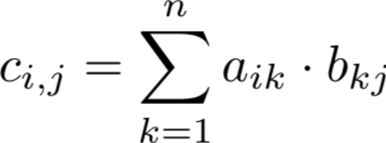

Für jedes der N² Elemente werden die Werte der jeweiligen Zeile der Matrix A und der jeweiligen Spalte der Matrix B Multipliziert und aufaddiert. Dementsprechend wird für jedes Element der Matrix C N Multiplikationen und N Additionen durchgeführt. Für N² Elemente ergibt sich also N² * N = N³ Multiplikationen und N² Additionen.
Damit liegt der Algorithmus in O(n³), da die Addition in der groß-O Notation nicht von großer Relevanz ist und durch den konstanten Vorfaktor ’c’ vor g(n)= N³ ausgeglichen werden kann.

